
Guia do Iniciante
Capítulo 7
Introdução ao Draw
Desenho Vetorial no LibreOffice

Direitos Autorais
Este documento é protegido por Copyright © 2010 por seus contribuidores listados abaixo. Você pode distribuir e/ou modificar este trabalho, tanto sob os termos da Licença Pública Geral GNU (http://www.gnu.org/licenses/gpl.html), versão 3 ou posterior, ou da Licença de Atribuição Creative Commons (http://creativecommons.org/licenses/by/3.0/), versão 3.0 ou posterior.
Todas as marcas comerciais dentro desse guia pertencem aos seus respectivos donos.
Contribuidores
Ron Faile Jr.  Jeremy Cartwright  Hal Parker | Paulo de Souza Lima  Clóvis Tristão  Helmar Fernandes | Eduardo Alexandre  Mariana Lima  Cláudio F. Filho | Fábio Farias
Feedback
Por favor, direcione qualquer comentário ou sugestão sobre este documento para: contato@broffice.org
Créditos
Este capítulo é baseado no capítulo 3 do livro “Getting Started with OpenOffice.org”. As pessoas que contribuíram com ele foram:
Agnes Belzunce  Chris Bonde  Daniel Carrera  Regina Henschel | Michel Pinquier  Iain Roberts  Gary Schnabl  Joe Sellman | Jim Taylor  Alex Thurgood  Jean Hollis Weber  Linda Worthington | Michele Zarri
Data de publicação e versão do software
Publicado em 30 de Dezembro de 2010. Baseado no LibreOffice 3.3.

Nota para usuários de Mac
Algumas combinações de teclas e menus são diferentes no Mac, em comparação com os utilizados no Windows e Linux. A tabela abaixo mostra algumas substituições mais comuns para as instruções deste capítulo. Para uma lista mais detalhada, acesse o menu Ajuda do aplicativo.
Windows/Linux | Equivalente no Mac | Resultado
Ferramentas → Opções menu de seleção | LibreOffice → Preferências | Acessa as opções de configuração
Clique com botão direito | Control+click | Abre um menu de contexto
Ctrl (Control) | ⌘ (Command) | Utilizada com outras teclas
F5 | Shift+⌘+F5 | Abre o Navegador
F11 | ⌘+T | Abre a janela de Estilos e Formatação

Sumário
Direitos Autorais 2
Nota para usuários de Mac 2
O que é o Draw? 5
A área de trabalho do Draw 5
Réguas 6
Barra de estado 7
Barras de ferramentas 7
Escolhendo e definindo cores 8
Posicionando objetos com as funções de alinhamento 9
Alinhar à grade 9
Exibindo a grade 10
Configurando a grade 10
Alterando a cor dos pontos da grade 11
Posicionando objetos com linhas guia 11
As formas básicas de desenho 11
Desenhando uma linha reta 12
Desenhando uma seta 12
Escolhendo as extremidades das linhas 13
Desenhando um retângulo ou um quadrado 13
Desenhando um círculo, ou uma elipse 13
Desenhando curvas 14
Escrevendo texto 15
Pontos de colagem e conectores 16
Desenhando formas geométricas 17
Modos de seleção 18
Alterando o modo de seleção 19
Selecionando objetos 19
Seleção direta 19
Seleção por enquadramento 19
Selecionando objetos ocultos 19
Organizando objetos 20
Selecionando vários objetos 20
Movendo e ajustando o tamanho de um objeto dinamicamente 20
Movimentação dinâmica de objetos 21
Modificação dinâmica do tamanho dos objetos 21
Rotação 21
Inclinação e perspectiva 22
Editando objetos 22
O menu de contexto 23
Editando linhas e bordas 23
Propriedades de linha mais comuns 23
Desenhando setas 23
Personalizando estilos de linhas e setas 24
Editando o interior (preenchimento) de um objeto 24
Adicionando uma sombra 24
Adicionando transparência 24
Utilizando estilos 24
Efeitos especiais 24
Inverter um objeto 25
Cópias espelho 25
Distorcendo uma imagem 25
Gradiente dinâmicos 25
Duplicação 26
Transição 26
Combinando múltiplos objetos 27
Agrupando através de seleção normal 27
Mantendo grupos e desfazendo grupos 27
Combinando objetos 28
Ajudar no posicionamento de objetos 28
Inserindo e editando figuras 28
Trabalhando com objetos 3D 28
Exportando gráficos 29
Adicionando comentários a um desenho 29

O que é o Draw?
O Draw é um programa de desenho gráfico vetorial, embora também possa executar algumas operações de edição gráfica (pixels). Utilizando o Draw, é possível criar uma grande variedade de imagens gráficas.
Os gráficos vetoriais armazenam e exibem uma imagem como se fosse composta de elementos geométricos simples, como linhas, círculos, e polígonos ao invés de um apanhado de pixels (pontos na tela). Os gráficos vetoriais permitem um armazenamento mais fácil e o redimensionamento da imagem sem perda de qualidade.
O Draw é totalmente integrado ao pacote LibreOffice, e isso simplifica o intercâmbio de gráficos entre os componentes. Por exemplo, se você criar uma imagem no Draw, reutilizá-la no Writer é tão simples como copiar e colar. É possível, também, trabalhar com desenhos diretamente no Writer, ou no Impress, utilizando um subconjunto de funções e ferramentas do Draw.
As funcionalidades do Draw são amplas; mesmo que ele não tenha sido desenvolvido para competir contra aplicações gráficas de ponta, ele processa mais funções do que a maioria das ferramentas de desenho integradas a pacotes de produtividade de escritório.
Uns poucos exemplos das funções de desenho:
- Gerenciamento de camadas
- Sistema de ponto de grade magnético
- Exibição de dimensões e medidas
- Conectores para a organização de gráficos
- Funções 3D que possibilitam a criação de pequenos desenhos tridimensionais (com textura e efeitos de luz)
- Integração de estilos de página e de desenho
- Curvas de Bézier
Este capítulo é uma introdução a algumas das funcionalidades do Draw, mas não tentará cobri-las todas. Veja o Guia do Draw e a Ajuda da aplicação para mais informações.

A área de trabalho do Draw
Os principais componentes da área de trabalho do Draw são mostrados na Figura 1.
É possível espalhar as barras de ferramentas em torno do desenho e das áreas de informação. O número e a posição das ferramentas visíveis variam com a tarefa que está sendo executada e com as preferências do usuário. Além disso, suas configurações podem tornar a aparência diferente. Por exemplo, muitos usuários colocam a barra de ferramentas de Desenho do lado esquerdo da área de trabalho, não na parte de baixo, como mostrado aqui.
Você pode dividir os desenhos no Draw em várias páginas. Desenhos com várias páginas são utilizados normalmente para apresentações. O painel de Páginas, do lado esquerdo da janela do Draw na Figura 1 dá uma visão geral das páginas criadas. Se o painel de Páginas não estiver visível, é possível habilitá-lo no menu Exibir (Exibir → Painel de páginas).
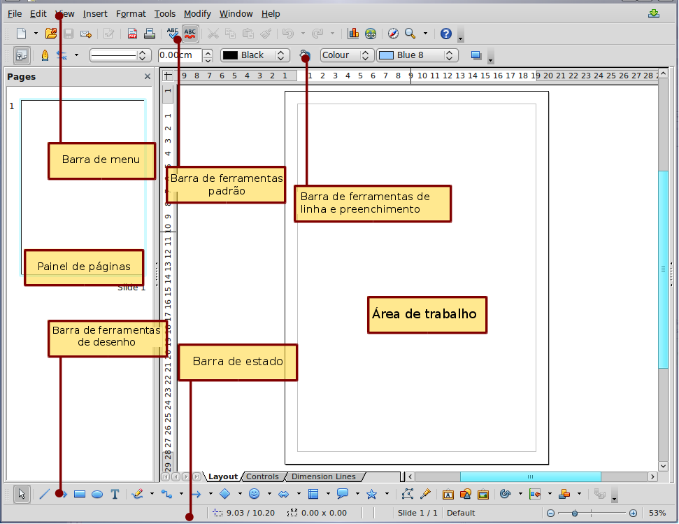
Figura 1: Janela inicial do Draw

Réguas
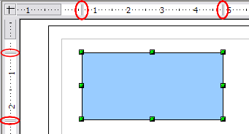
Figura 2: Réguas mostrando o tamanho do objeto selecionado
Você de observar que existem réguas (barras com números) na parte de cima e à esquerda da área de trabalho. As réguas mostram o tamanho de um objeto na página (observe as linhas duplas cinza, destacadas na Figura 2. Se nenhum objeto estiver selecionado, elas mostram a localização do ponteiro do mouse, o que ajuda a ter mais precisão no desenho de objetos.
Você também pode utilizar as réguas para manusear as alças dos objetos e as linhas guia, o que torna mais fácil posicionar objetos. As margens do desenho também estão representadas nas réguas. Você pode alterar as margens diretamente nas réguas, arrastando-as com o mouse.
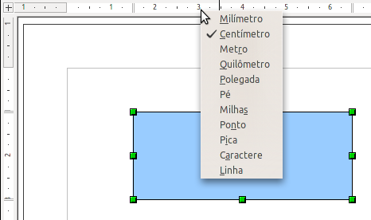Figura 3: Unidades de medida da régua
Para alterar a unidade de medida de uma régua, clique com o botão direito do mouse sobre ela e selecione uma das unidades de medida disponíveis. As duas réguas podem ter unidades de medida diferentes.

Barra de estado
A Barra de estado está localizada na parte de baixo da tela (em todos os componentes do LibreOffice); ela possui vários campos específicos do Draw.
Para mais detalhes dos conteúdos e da utilização desses campos, veja o Capítulo 1, Introdução ao LibreOffice, neste livro, e o Capítulo 1, Introdução ao Draw, no Guia do Draw.
Nota | Os tamanhos são dados na unidade de medida atual (não confundir com as unidades das réguas). Essa unidade é definida em Ferramentas → Opções → LibreOffice Draw → Geral, onde também é possível alterar a escala da página. Outra maneira de alterar a escala é clicando duas vezes no número exibido na barra de estado.
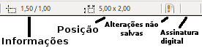
Figura 4: Parte esquerda da barra de estado do Draw
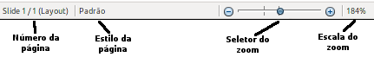Figura 5: Parte direita da barra de estado do Draw

Barras de ferramentas
Para exibir, ou esconder, as várias barras de ferramentas do Draw clique em Exibir → Barras de ferramentas. No menu que aparece, selecione quais barras de ferramentas deseja exibir. Para mais informações sobre como trabalhar com as barras de ferramentas, veja o Capítulo 1, Introdução ao LibreOffice, neste livro.
As ferramentas disponíveis nas barras de ferramentas do Draw são explicadas nas seções abaixo. A aparência dos ícones das barras de ferramentas pode varias dependendo do seu sistema operacional e das seleções de estilo e tamanho dos ícones em Ferramentas → Opções → LibreOffice → Exibir.
Barra de ferramentas padrão
A Barra de ferramentas padrão é a mesma para todos os componentes do LibreOffice e não é descrita em detalhes neste capítulo.
Barra de ferramentas de linha e preenchimento
A Barra de ferramentas de linha e preenchimento permite que você modifique as rpincipais propriedades de um objeto de desenho . Veja a página 22 para mais detalhes.
Barra de ferramentas de formatação de texto
Se o objeto selecionado for um texto, a barra de ferramentas muda para a Barra de Ferramentas de Formatação de Texto, que é semelhante à Barra de Ferramentas de Formatação no Writer. Para mais informações, veja o Capítulo 4, Introdução ao Writer, neste livro.
Barra de ferramentas de desenho
A Barra de Ferramentas de Desenho é a mais importante do Draw. Ela contém todas as funções necessárias para desenhar várias figuras geométricas, formas à mão livre e para organizá-las na página.
Barra de ferramentas de opções
Utilize a Barra de Ferramentas de Opções para ativar e desativar vários auxiliares de desenho. Para exibir a Barra de Ferramentas de Opções, selecione Exibir → Barras de ferramentas → Opções.
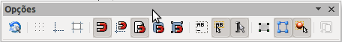
Figura 6: Barra de Ferramentas de Opções

Escolhendo e definindo cores
Barra de Cores
Para exibir a Barra de Cores, clique em Exibir → Barras de ferramentas → Barra de cores. A barra de ferramentas de cores aparece na parte de baixo da área de trabalho.
Essa barra de ferramentas permite que você escolha, rapidamente, as cores dos objetos que desenha. A primeira caixa no painel corresponde à transparência (sem cor).
É possível acessar várias paletas de cores especializadas no Draw, assim como cores individuais para todos os gostos. Para isso, clique em Formatar → Área ou no ícone da balde na barra de ferramentas de linha e preenchimento. Isso abre a caixa de diálogo de Área. Clique na aba Cores.
Para carregar outra paleta de cores, clique no botão Carregar lista de cores (circulada). A caixa de diálogo de seleção de arquivos pede para que você escolha uma das paletas padrão do LibreOffice (arquivos com a extensão *.soc). Por exemplo, web.soc é uma paleta de cores que é adapta para a criação de desenhos que serão exibidos em páginas da Internet. As cores serão exibidas corretamente nas telas dos computadores que exibam, pelo menos, 256 cores.
A caixa de seleção de cores também permite que você altere qualquer cor individualmente, modificando os valores numéricos dos campos à direita da paleta de cores. Você pode utilizar esquemas de cores conhecidos como CMYK (Ciano, Magenta, Amarelo, Preto), e RGB (Vermelho, Verde, Azul).
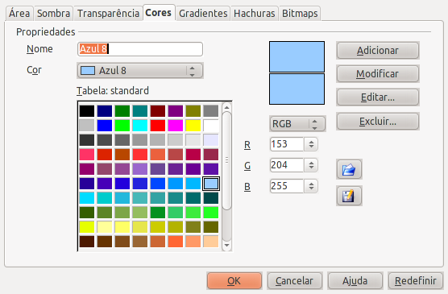Figura 7: Alterando a paleta de cores
Clique no botão Editar para abrir a caixa de diálogo Cores, onde é possível ajustar as cores individualmente. Veja “Opções de cores” no Capítulo 2, Configurando o LibreOffice, neste livro. Muitas mais possibilidades de entradas estão disponíveis nessa caixa de diálogo.
Para uma descrição mais detalhada das paletas de cores e suas opções, veja o Capítulo 8, Dicas e Truques, no Guia do Draw.

Posicionando objetos com as funções de alinhamento
No Draw, os objetos podem ser posicionados com precisão e consistência utilizando os pontos da grade, pontos e linhas especiais, molduras de objetos, pontos individuais nos objetos, ou bordas de página. Essas funções são chamadas de Alinhamento.
As funções de alinhamento são fáceis de manusear com um nível de zoom prático máximo. Pode-se utilizar duas funções de alinhamento diferentes, ao mesmo tempo, por exemplo, alinhar a uma linha guia e a uma borda de página. É melhor, entretanto, ativar apenas as funções realmente necessárias para seu trabalho.
Essa seção resume a função alinhar à grade. Para informações mais detalhadas sobre as funções de alinhamento, veja o Capítulo 8, Dicas e Truques, e o Capítulo 10, Técnicas Avançadas do Draw, no Guia do Draw.

Alinhar à grade
Utilize essa função para mover um objeto exatamente para um ponto da grade (veja a Figura 8). Essa função pode ser ligada ou desligada em Exibir → Grade → Alinha à Grade e na barra de ferramentas de Opções, com o ícone .
Figura 8: Posicionamento preciso com o alinhamento à grade

Exibindo a grade
Para tornar visível a grade, clique em Exibir → Grade → Exibir Grade. Outra maneira de ligar e desligar a grade é com o ícone na barra de ferramentas Opções.

Configurando a grade
A cor, o espaçamento, e a resolução dos pontos da grade podem ser escolhidas individualmente para cada eixo. O espaçamento entre as linhas é definido na caixa de diálogo Grade (Ferramentas → Opções → LibreOffice Draw → Grade).
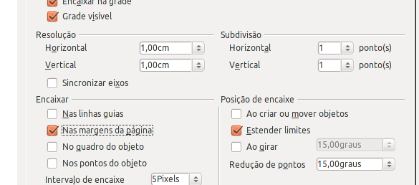
Figura 9: Ajustando as opções da grade
Na caixa de diálogo mostrada na Figura 9, é possível ajustar os seguintes parâmetros:
- Espaçamento vertical e horizontal dos pontos na grade. Também é possível alterar a unidade de medida utilizada nas opções gerais do Draw (Ferramentas → Opções → LibreOffice Draw → Geral).
- A resolução é o tamanho dos quadrados, ou retângulos na grade. Se a resolução for Horizontal 1 cm, Vertical 2 cm, a grade consiste de retângulos de 2 cm de altura e 1 cm de largura.
- Subdivisões são pontos adicionais que aparecem ao longo dos lados de cada retângulo, ou quadrado, na grade. Os objetos alinham-se às subdivisões, assim como aos cantos da grade.
- O tamanho do pixel (elemento pix) da área de alinhamento define o quanto será preciso que um objeto se aproxime de um ponto de alinhamento, ou linha, antes de alinhar-se a ele.

Alterando a cor dos pontos da grade
A cor padrão para os pontos da grade é cinza claro, que pode ser difícil de visualizar. Para alterar a cor deles, clique em Ferramentas → Opções → LibreOffice → Aparência.
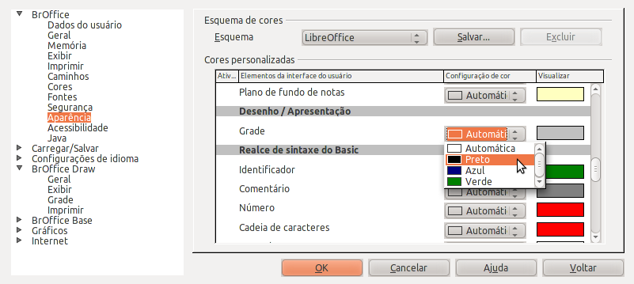Figura 10: Alterando a cor da grade
Na seção Desenho / Apresentação, é possível alterar a cor dos pontos da grade. No menu de opções Configurações de cor, selecione uma cor mais adequada/visível, por exemplo, preto.

Posicionando objetos com linhas guia
Para simplificar o posicionamento de objetos, é possível exibir linhas guia—extensões das bordas de um objeto—quando este for movimentado. Essas linhas guia não possuem funções de alinhamento.
As linhas guia podem ser ativadas, ou desativadas, em Ferramentas → Opções → LibreOffice Draw → Exibir → Guias visíveis ao mover objetos, ou clicando no ícone na barra de ferramentas de Opções.

As formas básicas de desenho
O Draw oferece uma grande variedade de formas, localizadas na paleta da Barra de Ferramentas de Desenho. Essa seção descreve somente algumas das formas básicas. Essas formas incluem: retângulos e quadrados, círculos, elípses, e arcos, objetos em 3D, curvas, linhas e setas, texto, e conectores. Todas as formas no Draw são chamadas de objetos. Veja o Guia do Draw para uma descrição completa das formas disponíveis.
Nota | Quando uma forma básica é desenhada, ou selecionamos uma para edição, o campo Informações no lado esquerdo da barra de estado muda para representar a ação atual: Linha criada, Quadro de texto xxyy selecionado, e assim por diante.
A Figura 11 mostra parte da Barra de ferramentas de desenho com os ícones necessários para as seções seguintes. O ícone Texto também é exibido.
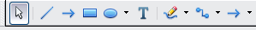
Figura 11: Parte da Barra de ferramentas de desenho

Desenhando uma linha reta
Clique no ícone Linha na Barra de ferramentas de desenho e posicione o ponteiro do mouse onde deseja iniciar a linha. Arraste o mouse, ao mesmo tempo que pressiona o botão esquerdo. Solte o botão do mouse no ponto onde deseja que a linha termine.
Uma alça de seleção aparece de cada lado da linha, mostrando que ela é o objeto atualmente selecionado.
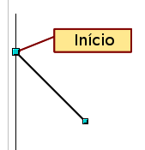
Figura 12: Desenhando uma linha reta
Para limitar o ângulo da linha a múltiplos de 45 graus (0, 45, 90, 135, e assim por diante), pressione e segure a tecla Shift enquanto desenha a linha.
Para alinhar o final da linha ao ponto da grade mais próximo, pressione e segure a tecla Control (Ctrl) enquanto desenha a linha.
Nota | O efeito da tecla Ctrl depende das configurações da opção Alinhar à grade no menu Exibir → Grade:  Alinhar à grade ligado: Ctrl desativa a opção de alinhamento nessa atividade.  Alinhar à grade desligado: Ctrl ativa a opção de alinhamento nessa atividade.
Para esticar a linha simetricamente em ambas as direções a partir do ponto inicial, pressione e segure a tecla Alt enquanto desenha a linha.
Para alterar os atributos da linha (por exemplo, a cor ou o tipo), selecione-a clicando sobre ela, depois utilize as ferramentas na barra de ferramentas de Linha e Preenchimento; ou para um controle melhor, clique com o botão direito do mouse na linha e escolha a opção Linha para abrir a caixa de diálogo Linha.

Desenhando uma seta
Setas são desenhadas da mesma forma que linhas. O Draw classifica as setas como um subgrupo das linhas: Linhas com pontas de flecha. O campo de informações na barra de estado as exibe apenas como linhas. Clique no ícone Linha terminando com seta para desenhar uma seta.

Escolhendo as extremidades das linhas
Vários tipos de extremidades de linhas (setas, círculos, quadrados, e outras) estão disponíveis no Draw. Clique em Exibir → Barra de ferramentas → Setas, ou no pequeno triângulo preto ao lado do ícone Linhas e Setas na Barra de ferramentas de desenho, para abrir uma barra com dez ferramentas de desenho de linhas e setas. O último comando utilizado é armazenado na barra de ferramentas para tornar mais rápida sua repetição.
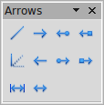

1 | Linha | 5 | Linha (45°) | 8 | Linha com quadrado/seta
2 | Linha terminada em seta | 6 | Linha iniciada com seta | 9 | Redimensiona linha
3 | Linha com seta/círculo | 7 | Linha com círculo/seta | 10 | Linha com setas
4 | Linha com seta/quadrado
Figura 13: Barra de ferramentas de setas
1
2
3
4
5
6
7
8
9
10

Desenhando um retângulo ou um quadrado
Desenhar um retângulo é semelhante a desenhar uma linha reta, exceto que deve-se clicar no ícone Retângulo na Barra de ferramentas de desenho, e a linha (imaginária) desenhada pelo mouse corresponderá à diagonal do retângulo. O retângulo altera a sua forma conforme o mouse é arrastado.
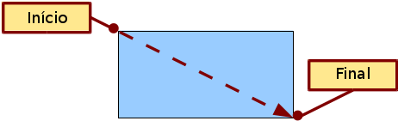
Figura 14: Desenhando um retângulo
Pressione e segure a tecla Shift para desenhar um quadrado. Pressione e segure a tecla Alt para desenhar um retângulo a partir do seu centro. Para combinar os efeitos, segure ambas as teclas simultaneamente.

Desenhando um círculo, ou uma elipse
Para desenhar uma elipse (também conhecida como oval) ou um círculo, utilize o ícone Elipse da Barra de ferramentas de desenho. (Um círculo é simplesmente uma elipse cujos raios têm o mesmo tamanho.) O desenho da elipse será a maior elipse que caiba dentro do retângulo imaginário desenhado pelo mouse.
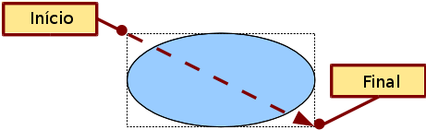Figura 15: Desenhando uma elipse
Aqui estão algumas maneiras alternativas de desenhar um círculo ou uma elipse:
- Para desenhar um círculo, pressione e segure a tecla Shift enquanto arrasta o mouse.
- Para desenhar uma elipse a partir do seu centro (ao invés do canto), pressione e segure a tecla Alt enquanto arrasta o mouse.
- Para desenhar um círculo a partir do seu centro, pressione e segure ambas as teclas enquanto arrasta o mouse.
- Para desenhar uma elipse ou círculo que se alinhe ao ponto da grade mais próximo, pressione e segure a tecla Ctrl enquanto arrasta o mouse.
Nota | Se, primeiro, pressionar e segurar a tecla Ctrl e, depois, clicar em um dos ícones de Linha, Retângulo, Elipse, ou Texto, um objeto de tamanho padrão será desenhado automaticamente na área de trabalho; o tamanho, forma e a cor terão os valores padrão. Esses atributos podem ser alterados depois, se necessário.

Desenhando curvas
As ferramentas para o desenho de curvas ou polígonos estão na barra de ferramentas que aparece quando clica-se na seta próxima ao ícone Curva na Barra de ferramentas de desenho. Essa barra de ferramentas contém oito ferramentas (Figura 16).
Se movermos o ponteiro do mouse sobre um desses ícones, uma dica de ferramenta aparece com uma descrição da função.
Nota | Passando o ponteiro do mouse sobre esse ícone, faz aparecer a dica da ferramenta de Curva. Se você converter o ícone em uma barra de ferramentas flutuante, no entanto, o título é Linhas, como mostrado na Figura 16.
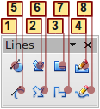
1 | Curva, preenchida | 4 | Linha à mão livre, preenchida | 7 | Polígono (45°)
2 | Polígono, preenchido | 5 | Curva | 8 | Linha à mão livre
3 | Polígono (45°), preenchido | 6 | Polígono
Figura 16: Barra de ferramentas de polígonos (incorretamente nomeada "Linhas")
Polígonos
Desenhe a primeira linha a partir do ponto inicial com o botão esquerdo do mouse pressionado. Assim que o botão for liberado, um primeiro ponto de canto é desenhado; mova o mouse para ver como será a aparência da segunda linha. Cada clique do mouse assinala outro ponto de canto. Um clique duplo termina o desenho do polígono. Um polígono preenchido automaticamente une o último ponto ao primeiro, para fechar a figura e preenchê-la com a cor de preenchimento padrão. Um polígono sem preenchimento não será fechado ao final de seu desenho.
Polígono 45°
Da mesma forma que os polígonos comuns, mas são formados por linhas com ângulos de 45 ou 90 graus entre si.
Linha à mão livre
Com essa ferramenta, é possível desenhar como se estivesse utilizando um lápis. Pressione e segure o botão esquerdo do mouse e arraste-o. Não é necessário finalizar o desenho com um clique duplo. Apenas solte o botão do mouse e o desenho estará completo. Se a ferramenta Linha à mão livre Preenchida for selecionada, o ponto final será automaticamente unido ao ponto inicial, e o objeto será preenchido com a cor padrão.
Curvas e curvas preenchidas
Para uma descrição da manipulação de curvas e curvas preenchidas, veja o Capítulo 10, Técnicas Avançadas do Draw, no Guia do Draw.

Escrevendo texto
Utilize a Ferramenta de texto para escrever textos e selecionar sua fonte, cor, tamanho, e outros atributos. Clique no local onde deseja posicionar o texto, ou pressione e segure o botão esquerdo do mouse e arraste-o para criar uma caixa de texto maior. Pressione Enter para mover o cursor para a próxima linha.
Quando terminar a digitação, clique for a da caixa de texto. Clique duas vezes no texto, a qualquer momento, para editá-lo.
Quando a Ferramenta de texto é utilizada, a Barra de ferramentas de formatação fica visível; ela contém os atributos normais de parágrafos: indentações, primeira linha, e tabulações.
É possível criar Estilos gráficos que podem ser reutilizados para outras caixas de texto. Clique em Formatar → Estilos e Formatação ou pressione F11 para abrir a janela de Estilos e Formatação. Estilos gráficos afetam todo o texto dentro de uma caixa. Para estilizar partes do texto, utilize a barra de ferramentas de formatação diretamente.
Caixas de texto podem ser preenchidas com cores, ter sombras e outros atributos, da mesma forma que outros objetos do Draw. É possível rotacionar a caixa e escrever textos em qualquer ângulo. Essas opções estão disponíveis clicando com o botão direito do mouse sobre o objeto.
Utilize a Ferramenta de textos explicativos , na Barra de ferramentas de desenho, para criar textos explicativos (também conhecidos como legendas ou rótulos de figura).
Se um clique duplo for dado sobre um objeto, ou a tecla F2 for pressionada (ou o ícone Texto na Barra de ferramentas de desenho) quando um objeto estiver selecionado, o texto é escrito no centro do objeto e permanece dentro dele. Praticamente qualquer tipo de objeto contém esse tipo de elemento de texto adicional. Esses textos possuem pequenas diferenças em relação aos digitados nas caixas de texto, no que diz respeito à sua posição e hifenização.
Para mais informações a respeito de textos, veja o Capítulo 2, Desenhando Formas Básicas, e o Capítulo 10, Técnicas Avançadas de Desenho, no Guia do Draw.

Pontos de colagem e conectores
Todos os objetos do Draw possuem pontos de colagem invisíveis associados, que ficam visíveis quando escolhemos um dos conectores do ícone Conector na Barra de ferramentas de Desenho e depois movemos o ponteiro do mouse por sobre o objeto.
A maioria dos objetos possuem quatro pontos de colagem, como mostra a Figura 17. É possível adicionar mais pontos de colagem, e personalizá-los, utilizando a barra de ferramentas sob o ícone Pontos de colagem na Barra de ferramentas de desenho.
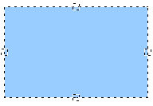
Figura 17: Quatro pontos de colagem
Os Pontos de colagem são diferentes das alças (os pequenos quadrados azuis ou verdes nas bordas de um objeto). As alças sevem para mover ou redimensionar um objeto. Os pontos de colagem anexam conectores ao objeto.
Os Conectores são linhas, ou setas, cujas extremidades “grudam” automaticamente aos pontos de colagem de um objeto. Quando movemos o objeto, o conector move-se com ele. Eles são particularmente úteis para desenhar fluxogramas organizacionais. É possível reorganizar os blocos de um fluxograma de forma que todos os objetos permaneçam conectados.
A Figura 18 mostra dois objetos do Draw e um conector.
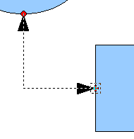
Figura 18: Conector entre dois objetos
O Draw oferece uma variedade de diferentes conectores e funções conectoras. Abra a Barra de ferramentas flutuante Conector clicando na seta próxima ao ícone Conector . Para mais informações a respeito de conectores e pontos de colagem, veja o Capítulo 9, Fluxogramas, Organogramas, e Mais, no Guia do Draw.

Desenhando formas geométricas
Formas geométricas incluem as formas simples, formas de símbolos, setas cheias, fluxogramas, textos explicativos, e estrelas.
A Figura 19 mostra parte da Barra de ferramentas de desenho com os referidos ícones. Clicando na seta ao lado de cada ícone, abre-se uma barra de ferramentas flutuante, com as ferramentas de trabalho associadas.
Dica | A utilização dessas ferramentas é semelhante à da Ferramenta de retângulo, ainda que produzam formas geométricas diferentes.
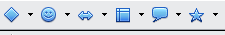
Figura 19: Parte da barra de ferramentas de desenho principal
Formas simples
O ícone de Formas Simples torna disponível uma variedade de ferramentas para o desenho de formas básicas, incluindo uma ferramenta de forma retangular, idêntica à da barra de ferramentas principal de desenho.  As únicas diferenças serão observadas no campo informações da barra de estado (nesse caso, “forma selecionada” ao invés de “Retângulo selecionado”). | 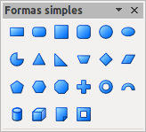
Formas de símbolos
O ícone de Formas de Símbolos mostra um arranjo de ferramentas de desenho de vários tipos de símbolos. | 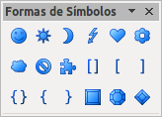
Setas cheias
O ícone Setas Cheias abre a barra de ferramentas de Setas Cheias. | 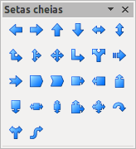
Fluxograma
As ferramentas de desenho de fluxogramas são acessadas clicando-se no ícone Fluxograma .  A criação de fluxogramas, organogramas, e ferramentas de planejamentos similares estão descritas no Capítulo 9, Organogramas, Fluxogramas, e Mais, no Guia do Draw. | 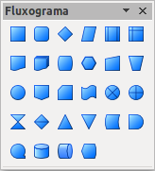
Textos explicativos
Utilize o ícone dos Textos explicativos para abrir a barra de ferramentas correspondente. | 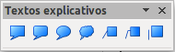
Estrelas e faixas
Essas ferramentas estão associadas ao ícone Estrelas . | 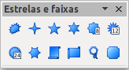
É possível adicionar texto a todas essas formas. Veja o Capítulo 2, Desenhando Formas Básicas, e o Capítulo 10, Técnicas Avançadas de Desenho, no Guia do Draw para mais detalhes.

Modos de seleção
Existem três modos de seleção: mover e redimensionar, editar, e pontos de rotação.
Para ajustar o modo padrão (tanto o mover e redimensionar, quanto o editar) para os objetos selecionados, clique no botão Pontos na Barra de ferramentas de desenho.
No modo padrão (quando um novo desenho é iniciado), o botão Pontos não está ativo, e o modo padrão é o de mover e redimensionar; essa seleção é indicada por pequenos quadrados verdes. | 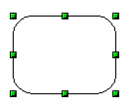
Quando o botão Pontos está ativo, o modo padrão é o de seleções a serem editadas; essa seleção é indicada por quadrados azuis. Alguns objetos podem ter uma ou mais alças adicionais, diferenciadas pelo tamanho ou pela cor. Isso é explicado em maiores detalhes no Capítulo 3 do Guia do Draw. | 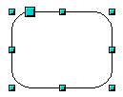
Seleções de objetos para rotação são indicadas por pequenos círculos vermelhos, e um símbolo representando o centro de rotação. Para escolher essa seleção, clique na opção Efeitos da barra de ferramentas flutuante do botão na Barra de ferramentas de desenho. | 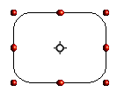

Alterando o modo de seleção
Para alternar de um modo para o outro, pode-se fazer o seguinte:
- Clique no botão Pontos na Barra de ferramentas de desenho para alternar de um modo de seleção simples para o modo de Pontos. É possível, também, utilizar a tecla de atalho de teclado F8 (Pontos).
- Clique em Efeitos na barra de ferramentas flutuante do botão , na Barra de ferramentas de desenho, para ativar o modo Rotação para um objeto selecionado.
- Se for necessário trabalhar com frequência no modo de Rotação, é possível utilizar o botão Modo de rotação após clicar no objeto na barra Opções, é possível alternar entre os modos de rotação e normal apenas clicando no objeto. Isso pode ser mais conveniente do que clicar repetidamente no objeto, e no botão Girar na Barra de ferramentas de desenho.
- Para parar de trabalhar no modo de Rotação, clique no botão Modo de rotação após clicar no objeto novamente.

Selecionando objetos

Seleção direta
A maneira mais fácil de selecionar um objeto é clicando nele diretamente. Para objetos que não sejam preenchidos, clique diretamente na linha externa do objeto para selecioná-lo.
Seleção por enquadramento  É possível selecionar vários objetos de uma vez utilizando o mouse para desenhar um grande retângulo ao redor dos objetos, como na figura ao lado. Para isso, o ícone Selecionar na Barra de ferramentas de desenho deve estar ativo. Somente objetos que estejam completamente dentro do retângulo serão selecionados. | 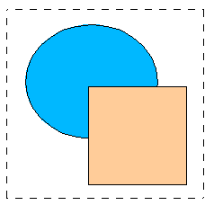

Selecionando objetos ocultos
Mesmo que objetos estejam por trás de outros e não sejam visíveis, ainda podem ser selecionados. Pressione e segure a tecla Alt e clique onde o objeto está localizado. Se existirem vários objetos, um por cima do outro, segure a tecla Alt e clique até encontrar o objeto desejado. Para passar de um para o outro na ordem inversa, pressione e segure as teclas Alt+Shift. O número e o tipo dos objetos selecionados é mostrado à esquerda da barra de estado, para ajudar a selecionar o objeto correto.
Nota | Esse método normalmente funciona no Windows, mas nos sistemas Linux, normalmente não. Se a tecla Alt não funciona como descrito acima, utilize o método da tecla Tab descrito abaixo.
Para selecionar um objeto que esteja escondido por outro objeto, utilizando o teclado, pressione a tecla Tab para alternar entre os objetos, parando no objeto desejado. Para alternar entre os objetos na ordem inversa, pressione as teclas Shift+Tab. Isso pode não ser prático, se o número de objetos sobrepostos no seu desenho for muito grande.
Quando clicamos no objeto selecionado, sua linha delimitadora aparece por entre os objetos que o encobrem.  Na ilustração à direita, o quadrado localizado atrás do círculo foi selecionado dessa maneira (o círculo fica transparente para que seja possível ver o quadrado). | 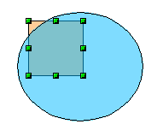

Organizando objetos
Em um desenho complexo, vários objetos podem ficar empilhados uns por cima dos outros. Para reorganizar a ordem da pilha (mover um objeto para frente, ou para trás, da pilha), selecione o objeto, clique em Modificar → Dispor e escolha as opções Trazer para frente ou Enviar para trás. Ou clique com o botão direito do mouse no objeto, escolha a opção Dispor no menu de contexto, e clique em Trazer para frente ou Enviar para trás.
Essas opções também estão disponíveis na Barra de ferramentas destacável Posição no botão da Barra de ferramentas de desenho. Um atalho de teclado pode ser utilizado para trazer um objeto para o primeiro plano: Shift+Ctrl+sinal de mais, e Shift+Ctrl+sinal de menos para movê-lo para o final da pilha.
O Draw também oferece ferramentas para alinhar múltiplos objetos; mais detalhes podem ser encontrados no Guia do Draw.

Selecionando vários objetos
Para selecionar ou desmarcar vários objetos, um por um, pressione a tecla Shift e clique nos objetos a serem selecionados, ou desmarcados. Um clique sobre um objeto, seleciona-o; um segundo clique no mesmo objeto, desmarca-o.

Movendo e ajustando o tamanho de um objeto dinamicamente
Há várias maneiras de mover ou alterar o tamanho de um objeto. O método dinâmico descrito aqui, utiliza o mouse.
Quando um objeto for alterado dinamicamente, é necessário lembrar de verificar a área da esquerda da barra de estado, na parte de baixo da janela do Draw. Essa área exibe informações detalhadas sobre a manipulação em processo. Essa informação muda quando o mouse é movido.

Movimentação dinâmica de objetos
Para mover um objeto, selecione-o, clique na borda dele e, segurando o botão esquerdo do mouse, arraste-o.  Durante o movimento, o formato do objeto aparece translúcido para ajudar no reposicionamento.  Para soltar o objeto em sua nova localização, solte o botão do mouse. A nova posição aparecerá automaticamente na Barra de estado. | 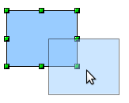

Modificação dinâmica do tamanho dos objetos
Para alterar o tamanho de um objeto selecionado (ou um grupo de objetos selecionados) com o mouse, mova uma das alças localizadas em torno da seleção. Como mostrado na figura ao lado, uma versão translúcida do novo tamanho do objeto será exibida. | 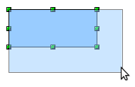
Os resultados dependem de qual alça é utilizada. Para redimensionar um objeto ao longo de um eixo, utilize a alça lateral apropriada. Para redimensionar em ambos os eixos, utilize uma alça de canto. O novo tamanho aparecerá automaticamente na Barra de estado.
Nota | Se pressionarmos a tecla Shift enquanto redimensionamos um objeto, a alteração será simétrica em ambos os eixos, portanto, a proporção (altura/largura) do objeto permanecerá a mesma.

Rotação
Girar um objeto permite que ele seja movimentado ao redor de um eixo. Para fazer isso dinamicamente (com o mouse), utilize as alças vermelhas, da mesma forma que faria o redimensionamento dele.
Nota | A Rotação funciona de maneira um pouco diferente para objetos em 3D porque a rotação acontece em um espaço tridimensional, não em um plano. Veja o Capítulo 7, Trabalhando com Objetos 3D, no Guia do Draw, detalhes relacionados à rotação quando o modo de Edição de Pontos estiver ativo.
Para girar um objeto (ou um grupo de objetos), arraste a alça vermelha de canto da seleção com o mouse. O cursor do mouse fica com o formato de um arco de círculo, com uma seta na ponta. Uma versão translúcida do objeto aparece e o ângulo de rotação atual é exibido dinamicamente na barra de estado.
As rotações são feitas ao redor de um eixo que é exibido como um pequeno símbolo, como mostrado na Figura 20. É possível mover o eixo de rotação com o mouse.
Se a tecla Shift ficar pressionada durante a rotação, a operação será feita em incrementos de 15°.
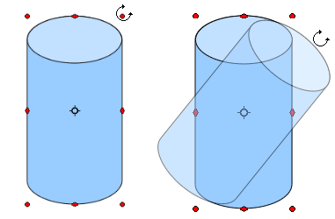Figura 20: Girando um objeto

Inclinação e perspectiva
Para inclinar, utilize as alças vermelhas localizadas no ponto central de um dos lados dos objetos selecionados. O ponteiro do mouse muda para quando passa por cima de uma dessas alças. Nem todo objeto pode ser inclinado; formas básicas podem ser giradas, mas não inclinadas.
O eixo de inclinação é o ponto diretamente oposto ao ponto central da alça utilizada para inclinar o objeto. Esse ponto permanece com sua posição fixa; os outros lados e bordas movem-se em relação a ele, à medida em que o mouse é arrastado (assegure-se de que o ícone da alça mude para antes de arrastar).  Da mesma forma que a rotação, é possível ajustar a inclinação para ser feita em passos de 15° pressionando-se a tecla Shift enquanto move-se a alça. | 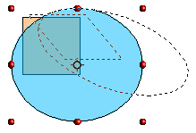

Editando objetos
Para alterar os atributos de um objeto (tais como cor e espessura da borda) é possível utilizar a barra deferramentas de Linha e Preenchimento, ou o menu de contexto.
Se a barra de ferramentas Linha e Preenchimento (Figura 21) não estiver visível, é possível exibi-la utilizando Exibir → Barras de ferramentas → Linha e preenchimento. Nela pode-se editar a maior parte dos atributos mais comuns dos objetos. Também pode-se abrir a caixa de diálogo Linhas clicando no ícone Linha , e a caixa de diálogo Área no ícone Área .
1 Estilos e Formatação  2 Linha  3 Estilo de Seta | 4 Estilo de Linha  5 Espessura da Linha  6 Cor da Linha | 7 Área  8–9 Estilo da Área/Preenchimento  10 Sombra
Figura 21: Barra de ferramentas de Linha e Preenchimento

Quando for selecionado um texto, essa barra de ferramentas muda para exibiras opções de formatação de texto.

O menu de contexto
Quando um objeto está selecionado, pode-se clicar com o botão direito sobre ele para abrir um menu de contexto, que oferece acesso a mais opções, como as descritas acima, e também é outra forma de alterar os atributos de um objeto. As opções com pequenas setas do lado direito possuem submenus.

Editando linhas e bordas
Linhas, setas, e bordas de um objeto são administradas através da caixa de diálogo de Linhas. A borda de um objeto é apenas outro tipo de linha. | 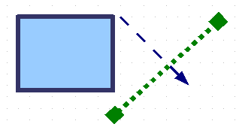
É possível alterar algumas propriedades na barra de ferramentas de Linha e Preenchimento. Para ver mais opções, selecione o objeto e clique no ícone Linha ou clique com o botão direito do mouse no objeto e escolha a opção Linha no menu de contexto. Isso abre a caixa de diálogo Linhas.

Propriedades de linha mais comuns
Na maioria dos casos a propriedade que é necessária ser alterada é o estilo da linha (solida, pontilhada, invisível, e assim por diante), sua cor, ou sua espessura. Essas opções estão todas disponíveis na barra de ferramentas de Linha e preenchimento (Figura 21).
Pode-se, também, editar essas propriedades na caixa de diálogo Linha, onde também é possível editar a transparência da linha. A Figura 22 diferentes níveis de transparência.

Figura 22: As linhas verticais possuem diferentes níveis de transparência (0%, 25% e 50%)

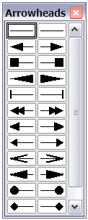
Desenhando setas
Pontas de seta (e outros tipos de terminação—normalmente associados coletivamente ás setas) são uma propriedade da linha. Selecione uma linha e clique no ícone Estilo da seta 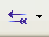 na barra de ferramentas de Linha e preenchimento. Isso abre o menu de pontas de seta.
Vários tipos de pontas de seta estão disponíveis. Em cada ponta é possível ter um tipo diferente de ponta de seta (mesmo que não seja uma ponta de seta).
Pontas de seta podem ser aplicadas apenas a linhas. Elas não têm efeito em bordas de objetos.

Personalizando estilos de linhas e setas
Pode-se alterar os estilos das linhas e das pontas de seta e criar estilos personalizados. Veja o Capítulo 4, Alterando os Atributos dos Objetos, no Guia doDraw para mais detalhes.

Editando o interior (preenchimento) de um objeto
O termo do LibreOffice para o interior de um objeto é Preenchimento de área. O preenchimento da área de um objeto pode ser uma cor uniforme, um gradiente, uma hachura, ou uma imagem. O preenchimento pode ser parcial ou totalmente transparente e po0de ter sombra.
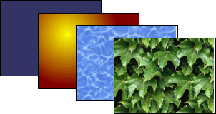
Na maioria dos casos, uma das opções padrão de preenchimento será utilizada. Elas estão disponíveis na barra de ferramentas Linha e preenchimento. Também é possível definir seus próprios preenchimentos de área; Veja o Capítulo 4, no Guia do Draw, para mais detalhes.

Adicionando uma sombra
No Draw, sombras são consideradas uma propriedade da área. Clique no ícone Sombra da barra de ferramentas de Linha e preenchimento.  É possível personalizar a posição, distância, cor, e a transparência das sombras utilizando Formatar → Área → Sombra ou, clicando-se com o botão direito do mouse no objeto selecionado e escolhendo a opção Área → Sombra. | 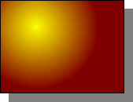

Adicionando transparência
Pode-se tornar objetos parcial ou totalmente transparentes, ou mesmo variar o nível de transparência (como um gradiente).

Utilizando estilos
Supondo-se que queiramos aplicar o mesmo preenchimento de área, espessura de linha e borda para um conjunto de objetos. Esse processo repetitivo pode ser enormemente simplificado através do uso de estilos. Os estilos permitem definir um modelo de formatação (um estilo) e depois aplicálo a vários objetos. Para mais informações sobre estilos, veja o Capítulo 3, Utilizando Estilos e Modelos, neste livro.

Efeitos especiais
Com o Draw, é possível aplicar muitos efeitos especiais aos objetos e grupos de objetos. Essa seção mostra alguns desses efeitos. Mais efeitos, que incluem distorção, sombras, e transparência, podem ser encontrados no Capítulo 4, Alterando os Atributos do Objeto, no Guia do Draw.

Inverter um objeto
Selecione um objeto e clique no ícone Inverter . Uma linha pontilhada passando pelo objeto será exibida. | 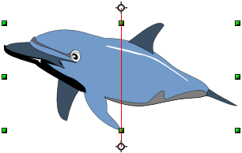
Essa linha pontilhada é o eixo de simetria. O objeto será invertido em torno desse eixo. Mova uma, ou ambas as pontas da linha com o mouse para ajustar a orientação do eixo. | 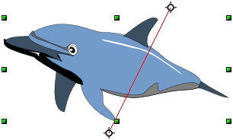
Depois, segure uma das oito alças verdes e mova-as para o outro lado da linha pontilhada. A nova posição do objeto é exibida transparente até que o mouse seja liberado. | 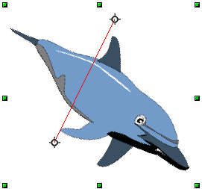
Nota | Se a tecla Shift for mantida pressionada durante o movimento da linha, ela girará em incrementos de 45°.

Cópias espelho
Mova o eixo de simetria para a posição desejada. Copie o objeto para a área de transferência. Inverta o objeto, depois clique em uma região vazia da tela do Draw, de forma a desmarcá-lo. Cole o objeto da área de transferência para colocar uma cópia dele na sua posição original. Agora temos uma cópia espelho.
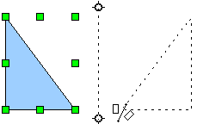 | 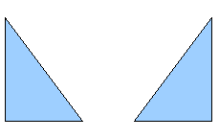

Distorcendo uma imagem
Existem três ferramentas no menu Efeitos que permitem arrastar os cantos e bordas de um objeto para distorcê-lo.
A ferramenta de Distorção distorce um objeto na perspectiva, as ferramentas Definir como círculo (inclinar) e Definir como círculo (perspectiva) podem criar efeitos pseudo tridimensionais. Veja o Capítulo 4, no Guia do Draw, para mais detalhes.

Gradiente dinâmicos
É possível controlar a transparência dos gradientes da mesma maneira que os gradientes de cor. Os dois tipos de gradientes podem ser utilizados em conjunto. Em um gradiente de transparência, a direção e o ângulo nos quais o preenchimento de cor muda do opaco para o transparente (em um gradiente regular, o preenchimento muda de uma cor para outra, mas o ângulo da transparência permanece o mesmo). Veja o Capítulo 4, no Guia do Draw, para mais detalhes.

Duplicação
A duplicação faz cópias de um objeto enquanto aplica um conjunto de alterações (como alteração de cor ou rotação) às cópias. O resultado é um novo grupo de objetos.
Para iniciar uma duplicação, clique sobre um objeto ou grupo e escolha a opção Editar → Duplicar. A caixa de diálogo mostrada na Figura 23 aparece.
Quando as opções escolhidas na caixa de diálogo forem aplicadas a um retângulo azul, produzirão o seguinte resultado.
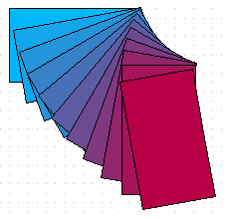
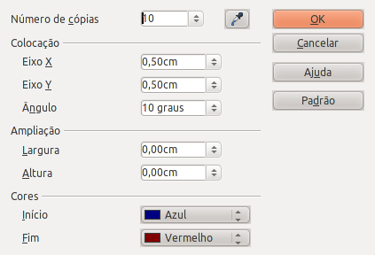
Figura 23: Duplicando um objeto

Transição
A transição transforma o formato de um objeto em outro. O resultado é um novo grupo de objetos que incluem os objetos inicial e final e os passos intermediários.
Par fazer uma transição, primeiro deve-se selecionar dois objetos (segure a tecla Shift enquanto seleciona cada um dos objetos) e clique em Editar → Transição.
Na caixa de diálogo de Transição, escolha o número de incrementos (passos de transição). É provavel que seja desejável manter os Atributos de transição e Mesma orientação marcados. O resultado final é mostrado na Figura 25.
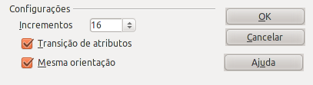
Figura 24: Escolhendo as opções de transição
Figura 25: Exemplo de transição

Combinando múltiplos objetos
Utilizando o Draw, é possível combinar objetos de desenho de duas maneiras distintas: agrupando e combinando. Esses dois métodos permitem trabalhar com vários objetos, como se fossem um único, ou misturá-los para dar origem a uma nova forma.
Agrupar é como colocar os objetos em uma caixa. Pode-se movê-los em conjunto, ou aplicar alterações gerais neles. Um grupo sempre pode ser desfeito e os objetos que fazem parte de um grupo podem ser editados separadamente.
Uma combinação é uma fusão permanente de objetos em um novo objeto. Os objetos originais não estarão mais disponíveis como entidades individuais e a operação não pode ser revertida.

Agrupando através de seleção normal
Quando vários objetos são selecionados, qualquer operação será aplicada a todos eles. Por exemplo, pode-se girar um grupo de objetos em sua totalidade. Os grupos obtidos através da seleção normal de vários objetos são desfeitos assim que clicamos for a do agrupamento. No entanto, pode-se agrupar objetos e mantê-los agrupados.

Mantendo grupos e desfazendo grupos
Para agruparmos objetos, primeiro selecione-os, depois clique com o botão direito do mouse sobre eles e escolha a opção Agrupar no menu de contexto. Também pode-se utilizar o atalho de teclado Control+Shift+G ou clicar em Modificar → Agrupar na barra de menus.
Quando objetos são agrupados, qualquer operação de edição feita no grupo será aplicada a todos os membros do grupo. Se clicarmos em um membro daquele grupo, todos são selecionados.
Os objetos de um grupo mantém suas propriedades individuais. Para desfazer um grupo, clique com o botão direito do mouse sobre ele e escolha a opção Desagrupar no manu de contexto, utilize o atalho de teclado Control+Alt+Shift+G ou clique em Modificar → Desagrupar na barra de menu.
É possível editar um membro do grupo individualmente sem quebrar o agrupamento. Para isso, clique com o botão direito do mouse sobre ele e escolha a opção Entrar no grupo ou clique duas vezes sobre o grupo.

Combinando objetos
Em contraste com as funções de agrupamento, as combinações criam um objeto novo; por isso uma “descombinação” não é possível. Selecione um conjunto de objetos, e clique em Combinar no menu de contexto.
Após ter selecionado mais de um objeto, as funções de Mistura, Subtração e Interseção podem ser utilizadas no menu Modificar → Formas ou, clicando-se com o botão direito do mouse no grupo, através da opção Formas.

Ajudar no posicionamento de objetos
O Draw possui várias ferramentas que auxiliam no arranjo dos objetos em relação aos outros:
- Mover um objeto para frente ou para trás
- Alinhar objetos em relação a outros
- Distribuir a distância e o espaçamento entre objetos
Veja o Capítulo 5, Combinando Múltiplos Objetos, no Guia do Draw, para mais informações.

Inserindo e editando figuras
O Draw contém várias funções para a edição de gráficos de varredura (bitmaps)—por exemplo, fotos e imagens digitalizadas—incluindo importação, exportação e conversão de um formato em outro. O Draw pode ler uma série de formatos gráficos.
Pode-se adicionar figuras de várias fontes:
- Da Galeria—veja o Capítulo 11, Gráficos, Galeria e Fontwork
- Diretamente de um digitalizador (Inserir → Figura → Digitalizar)
- Imagens criadas por outro programa, incluindo fotos de uma câmera digital (Inserir → Figura → Do arquivo)
O Draw oferece ferramentas para trabalhar com bitmaps: a barra de ferramentas Figura e a paleta de administração de imagens bitmap. No entanto, ele não possui as mesmas capacidades de programas de edição de imagens, como o Adobe Photoshop ou o Gimp. Veja o Capítulo 6, Editando Figuras, no Guia do Draw, para mais detalhes.

Trabalhando com objetos 3D
Ainda que o Draw não se compare, em termos de funcionalidades com os melhores programas de edição e desenho, ele é capaz de produzir desenhos em 3D muito bons.
Draw offers two types of 3D objects: 3D bodies, and 3D shapes. Depending on which type you choose, there are different possibilities for further editing of the object (rotation, illumination, perspective). 3D shapes are simpler to set up and edit than 3D bodies, but 3D bodies currently allow for more customization.
See Chapter 7, Working with 3D Objects, in the Draw Guide for details.

Exportando gráficos
Para salvar uma imagem do Draw em outro formato além do *.odg, utilize Arquivo → Exportar. O Draw pode salvar em vários formatos de arquivos, como listado no Apêndice B (Informações de Bastidores), neste livro. É possível exportar o arquivo inteiro ou objetos selecionados.
Também é possível exportar arquivos do Draw para HTML, PDF, ou Flash. A exportação para PDF é igual à dos outros componentes do LibreOffice, como descrito no Capítulo 10, Imprimindo, Exportando e Enviando por E-mail, neste livro. A exportação para Flash cria um arquivo *.swf.
A exportação para HTML utiliza um assistente de conversão que cria tantas páginas quantas existirem no documento do Draw. Pode-se, opcionalmente, escolher exibir as páginas em quadros com o navegador e configurar a página index. Para mais informações, veja o Capítulo 12, Criando Páginas da Internet: Salvando Documentos como Arquivos HTML, neste livro.

Adicionando comentários a um desenho
O Draw suporta comentários da mesma forma que o Writer e o Calc.
Clique em Inserir → Comentário na barra de menu. Uma pequena caixa contendo suas iniciais aparecerá no canto superior esquerdo da página do Draw, com uma caixa maior ao lado. O Draw automaticamente adicionará seu nome e a data no final dessa caixa de texto.
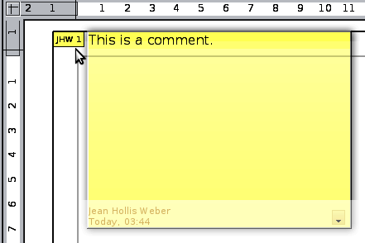
Digite ou cole seu comentário dentro da caixa de texto. Pode-se, opcionalmente, aplicar algumas formatações básicas a pedaços do texto, através da seleção, clique com o botão direito do mouse, e a escolha da opção no menu de contexto. Neste menu também pode-se apagar o comentário atual, todos os comentários do mesmo autor, ou todos os comentários do documento.
Pode-se mover os pequenos marcadores de comentário para qualquer lugar na página. Normalmente, é preferível posicioná-los próximo ao objeto ao qual se refere.
Para exibir ou ocultar os marcadores de comentários, clique em Exibir → Comentários.
Clique em Ferramentas → Opções → Dados do Usuário para entrar com o nome que deseja que apareça no campo Autor do comentário.
Se mais de uma pessoa edita o documento, cada autor é automaticamente identificado com cores plano de fundo diferentes.

